صادرات پوشاک به ارمنستان
شرکت پردیس رادوین امید
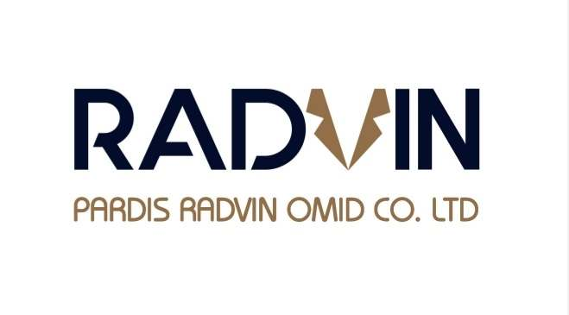



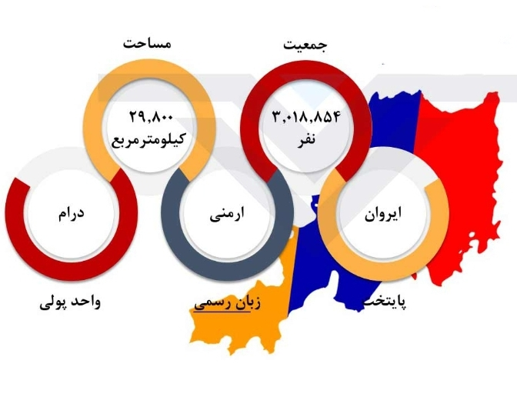
صادرات پوشاک به ارمنستان
صنعت پوشاک یکی از بخشهای کلیدی اقتصاد جهانی است و در سالهای اخیر، صادرات پوشاک به کشورهای مختلف، بهویژه در منطقة قفقاز، توجه زیادی را به خود جلب کرده است. ارمنستان برای تولیدکنندگان پوشاک به یکی از مقاصد رشد اقتصادی و صادراتی تبدیل شده است.

وضعیت کنونی بازار پوشاک ارمنستان
ارمنستان با جمعیتی نزدیک به سه میلیون نفر، اقتصادی در حال رشد دارد و بازار پوشاک آن از سال 2010 بهطور پیوسته در حال توسعه بوده است. براساس آمارهای جهانی، در سال 2021، ارزش کل واردات پوشاک ارمنستان به حدود 200 میلیون دلار رسید و پیشبینی می شود که این عدد در سالهای آینده نیز، با رشد مشترک اقتصاد و صنعت پوشاک افزایش یابد.

ویژگی های بازار
تنوع بازار: نیاز به پوشاک متنوع، به دلیل وجود قشرهای مختلف اجتماعی و فرهنگی در ارمنستان، است. از پوشاک مردانه و زنانه گرفته تا پوشاک کودکان.
تمایل به کیفیت: مشتریان ارمنی به کیفیت و طراحیهای خاص توجه ویژهای دارند و به همین دلیل، پیشنهادهای مدرن و خاص میتواند بازار مناسبی پیدا کند.
رشد دیجیتال: افزایش استفاده از اینترنت و شبکههای اجتماعی در ارمنستان، فرصتهای جدیدی برای عرضة محصولات و ارتباط با مشتریان فراهم میکند.

سرمایة لازم برای صادرات پوشاک به ارمنستان
برای صادرات پوشاک به ارمنستان، سرمایهگذاری اولیه شامل هزینههای قانونی، تولید، لجستیک و هزینههای بازاریابی و سرمایة در گردش است. این هزینهها به نوع محصولات، مقیاس کسب وکار و شرایط خاص بازار مربوط است.

هزینههای قانونی
هزینههای قانونی جزء جداییناپذیر صادرات هستند. ثبت شرکت و اخذ مجوزهای لازم برای صادرات پوشاک به ارمنستان، میتواند بهعنوان هزینههایی در نظر گرفته شود که باید پیش از ورود به بازار برآورد شوند. با توجه به قوانین هر کشور، دقت به مسائل قانونی و استخدام مشاوران حقوقی، میتواند از بروز مشکلات قانونی جلوگیری کرده و در نهایت عملیات صادرات را تسهیل میکند.

هزینههای تولید
یکی از اصلیترین بخشها، هزینههای تولید است که شامل تأمین مواد اولیه و استخدام نیروی انسانی میشود. برای تولید هر نوع پوشاک، مواد اولیهای مانند پارچه و زیپ، ضروری هستند و هزینههای مربوط به این مواد، تأثیر زیادی بر قیمت تمام شده دارد. همچنین، نیروی کار ماهر و آموزشدیده نیز برای تولید باکیفیت، بسیار حیاتی است و هزینههای مرتبط با استخدام این افراد باید مدنظر قرار گیرد.

هزینههای لجستیک
هزینههای لجستیکی شامل حمل ونقل و ترخیص کالا میشود. محصولاتی که قرار است به ارمنستان صادر شوند، باید بهطور مؤثر و مقرونبهصرفه، حمل و با گمرک ترخیص شوند. انتخاب روشهای حمل ونقل مناسب و بهینهسازی مسیرها میتواند به کاهش هزینهها کمک کند و زمان تحویل را به حداقل برساند که به نوبة خود بر رضایت مشتریان تأثیرگذار است.
هزینههای بازاریابی
هزینههای بازاریابی نیز اهمیت خاصی دارند. برای جذب مشتری و افزایش فروش، صرف هزینه در تبلیغات و استراتژیهای بازاریابی ضرورت دارند. معرفی برند و محصولات به گونهای که توجه بازار هدف جلب شود، نیازمند برنامهریزی دقیق و صرف هزینههای مرتبط است. استفاده از رسانههای اجتماعی و تبلیغات آنلاین میتواند روشهای مؤثری برای جذب مشتریان جدید باشد.

سرمایة در گردش
سرمایة در گردش نیز یکی از عناصر مهم در این حوزه است. این سرمایه به کسب وکار اجازه میدهد تا هزینههای جاری مانند حقوق کارکنان و تأمین موجودی را پوشش دهد و درصورت بروز برخی مسائل غیرمنتظره، نوسانهای مالی را مدیریت کند. داشتن یک سقف سرمایة معقول برای مدیریت جریان نقدینگی میتواند به استحکام مالی در این عملیات تجاری کمک کند.

پیشبینی کلی هزینهها
در نهایت، بررسی و برآورد کلی از هزینهها، برای ورود به بازار پوشاک ارمنستان الزامی است. با جمعآوری اطلاعات و بررسی دقیق تجربیات گذشته، میتوان به پتانسیلهای موجود در این بازار دست یافت و ضمن ایجاد یک برنامة کاری منسجم، شانس موفقیت را افزایش داد. هدف نهایی، بهرهبرداری از فرصتهای موجود و دستیابی به سود اقتصادی پایدار از صادرات پوشاک به ارمنستان است.



سرمایة مورد نیاز
برای تأمین هزینههای اجاره، تجهیزات، دکوراسیون و هزینههای جاری، از جمله حقوق کارکنان و تأمین موجودی هر فروشگاه، حداقل 400.000 تا 500.000 دلار نیاز است. بنابراین، یک سرمایهگذاری اولیه و ایجاد حداقل چهار فروشگاه، نزدیک به 2.000.000 دلار سرمایه برای ورود به بازار ارمنستان میباشد که ممکن است این میزان سرمایه در طول زمان متغیر باشد.

مزایا و سود حاصل از صادرات پوشاک به ارمنستان
صادرات پوشاک به ارمنستان بهعنوان یک بازار در حال رشد، فرصتهای سودآور متعددی ایجاد میکند که میتواند به موفقیت اقتصادی آن کشور کمک کند. از جملة این مزایا و سودها میتوان به موارد زیر اشاره کرد:
فاصلة نزدیک جغرافیایی
ارمنستان در نزدیکی کشورهای بزرگ تولیدکنندة پوشاک مانند ترکیه و ایران قرار دارد؛ بنابراین تولیدکنندگان آسانتر میتوانند محصولات خود را به بازار ارمنستان انتقال دهند. این مزیت میتواند هزینههای حمل ونقل را کاهش دهد و زمان تحویل را افزایش دهد.
وجود بازار هدف
هر دو شیوة خرید آنلاین و حضوری مشتریان ارمنی رونق زیادی دارد. با توجه به اینکه ارمنستان یک بازار در حال رشد است، ایجاد یک برند قوی و شناختهشده میتواند منجر به سودهای قابل توجه شود.
پتانسیل رشد
براساس آمارهای جهانی، انتظار میرود که بازار پوشاک شناور در ارمنستان در سالهای آینده بهطور قابل توجهی رشد کند. این موضوع میتواند فرصتی مناسب برای صادرات انواع پوشاک به این کشور باشد.


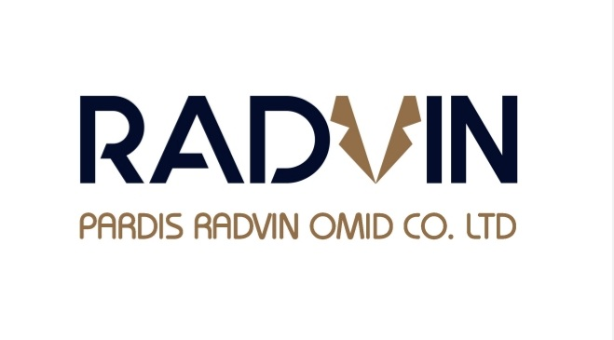


شرکت پردیس رادوین امید
شرکت پردیس رادوین امید با امتیاز انحصاری برند گرادپرو بهعنوان یک شرکت بازرگانی و تولیدی بدون کارخانه، با هدف تامین و فروش پوشاک نفیس به صورت آماده و شخصیدوزی، از بهترین برندهای پارچة روز دنیا فعالیت خود را در این عرصه آغاز کرد. گراد پرو برای افتخاربخشی بیش از پیش به تولید و پوشش ایرانی و رقابت با بهترین برندهای روز دنیا راهاندازی شد. کالای آماده و سفارشیدوز گرادپرو خدمتی یگانه و بیتکرار در صنعت پوشاک ایران است و بهعنوان اولین و تنها برند تخصصی پوشاک شخصیدوزی کاملاً صنعتی در ایران، با حفظ اصالت، آخرین تکنولوژی روز دنیا در تولید و طراحی را به خدمت گرفته تا برای مشتریان خاص و خوشسلیقة خود محصولی متمایز را خلق نماید. آلبوم جدیدترین پارچههای بهترین برندهای دنیا آماده شده است تا ضمن بهرهگیری و استفاده از طراحان و استایلیستهای مجموعة گرادپرو، کلکسیون لباس خود را براساس پارچههای انتخابی خود کامل نمایید. پوشاک لوکس با بهترین پارچه های روز دنیا، با تولید بسیار محدود بههمراه اکسسوریهای فاخر نیز در فروشگاه های گرادپرو محیا شده است.
ما برای مشتریان دائمی و کیفیت محصولات خود، سعی در توجه به تمامی جزئیات داریم. این اولویت‌ گرادپرو بوده و هست. ما در تمامی کالکشنهای خود، تلاش کرده‌ایم تا با توجه به جزئیات، بهترین کیفیت را ارائه دهیم؛ تا در نهایت یک برند، با محصول باکیفیت در داخل و با شروع صادرات، در خارج از کشور داشته باشیم.


شرکت پردیس رادوین امید با سابقة طولانی و رزومة موفق در فروش پوشاک داخل کشور، اکنون بالغ و باتجربه، بازار کشور ارمنستان را برای ورود و صادرات انتخاب کرده است تا در خارج از کشور ایران نیز بتواند یک برند فاخر ایرانی را به همگان بنمایاند.

سخن پایانی
صادرات پوشاک به ارمنستان با توجه به مزایا و چالشهایی که دارد، نیازمند استراتژی دقیق و قابل اجرا است. شرکت پردیس رادوین امید با آمادگی کامل و شناخت دقیق بازار، نیازها و سلایق مصرف‌کنندگان، به دنبال موفقیت‌های چشمگیر در این بازار رقابتی است. با تمرکز بر تولید محصولات باکیفیت، بهره‌گیری از فناوری‌های روز و تطابق با قوانین و الزامات صادراتی، این شرکت مسیر را برای تجارت پایدار هموار می‌کند. پردیس رادوین امید امیدوار است بهعنوان برندی معتبر در بازار ارمنستان شناخته شده و سهم قابل توجهی از آن را به خود اختصاص دهد.

